2016级新生查询学籍通知
根据教育部相关文件，学籍电子注册信息是学生毕业时学历证书电子注册的重要依据，为此，“学信网”已经开通新生学籍电子注册网上查询。请2016级新生及时登录网站查询，确认学籍注册情况。
一、查询对象：2016年9月入校的新生
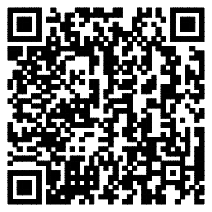
二、查询时间：2016年11月23日—2016年12月2日
三、查询步骤：
1、网址：扫描右侧二维码，登录学籍查询网站。
2、新生第一次登录查询需按网站要求流程注册帐号。
注册后的帐号可用于毕业前学籍信息查询和毕业后学历信息查询。
3、按照网页上的查询说明登录个人信息网页。
因信息查询网页开放查询过程中可能会出现错误的提示信息，请学生根据个人情况判断是否需要联系学籍管理部门。判断的依据如下所述:
姓名、性别、民族、身份证号码、出生日期等信息需与身份证登记的信息一致。其中：
- 政治面貌显示的是学生高考报名时登记的信息。
- 学校名称统一应显示为“上海师范大学天华学院”
- 学制统一应显示为4
- 考生号由学生高考报名产生的编号，每生一号。
- 专业名称应与学生的录取通知书上显示的专业名称一致，个别书写不规范的专业名称已按照国家标准专业名称信息库做了更正。
- 班级名称应与学生实际就读的行政班名称一致。
- 学籍状态应显示为注册学籍
四、错误信息更正办法：
1、如发现姓名、性别、民族、身份证号码、出生日期等信息需要更正（或需要申请改姓名），请学生填好信息更正表并附身份证正反面复印件及户口本相关信息页复印件交到各二级学院教务办。
2、如发现学校名称、学制、专业名称、班级名称、学籍状态信息有疑问可电话至教务处39966937咨询。
3、如发现政治面貌信息有疑问，请学生联系辅导员处理。
特此通知！

教 务 处
二○一六年十一月二十二日

